MANSAC... QUOI Les étapes de la rénovation du Mille-club
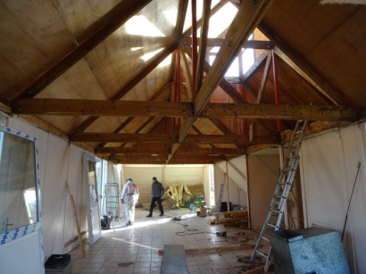
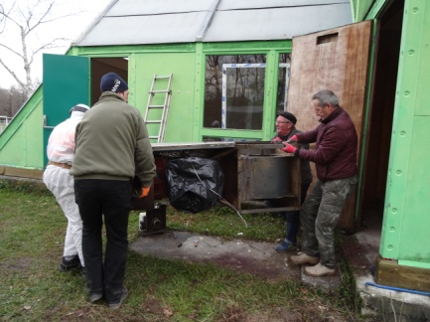
Mi-janvier, le plafond est arraché et laisse apparaitre la structure du bâtiment. Les nouvelles portes et fenêtres en PVC sont montées. La vieille chaudière à fuel et sa cheminée sont enlevées

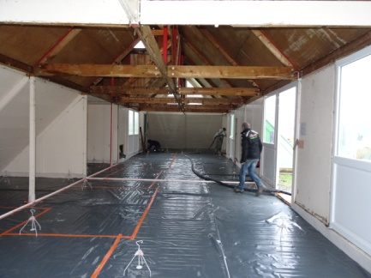

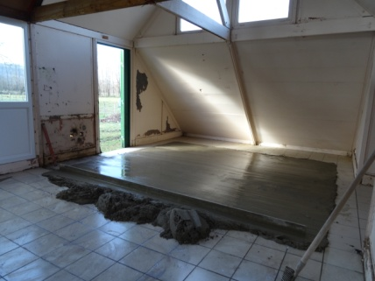
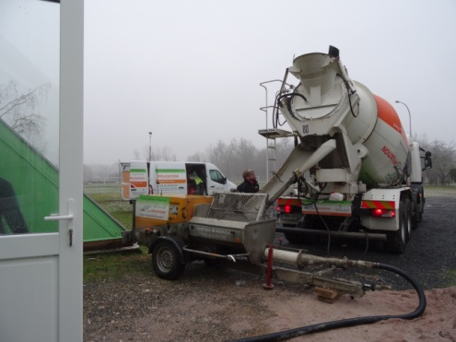
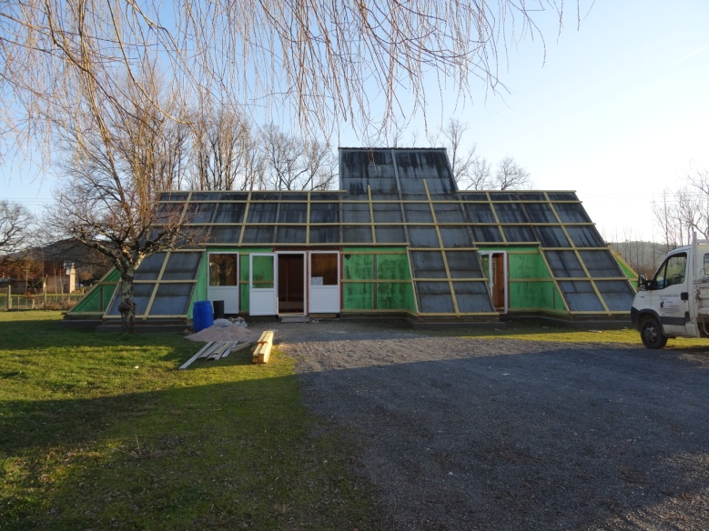
Début février une dalle de rattrapage de niveau est coulée puis recouverte d’une chape liquide fibrée de 7 cm d’épaisseur.
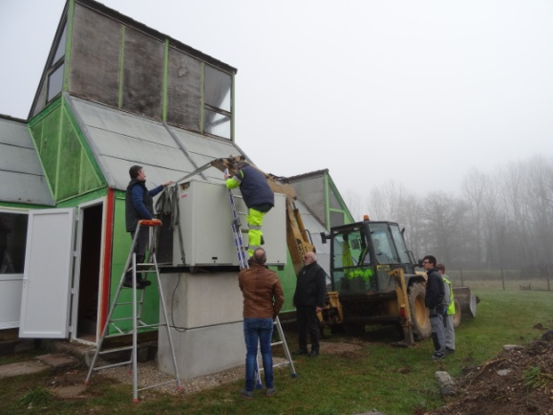
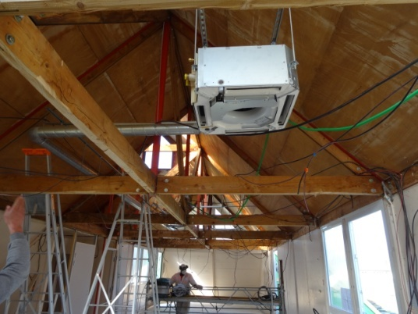

Mi- février la pompe à chaleur est installée sur 2 blocs de béton derrière le bâtiment. Le câblage électrique, les gaines d’aspiration, les groupes diffuseurs les tuyauteries et les supports de sanitaires sont mis en place.

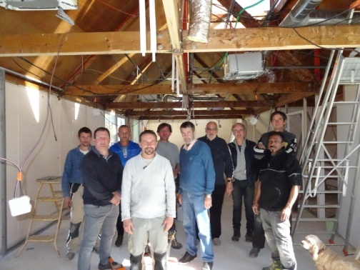

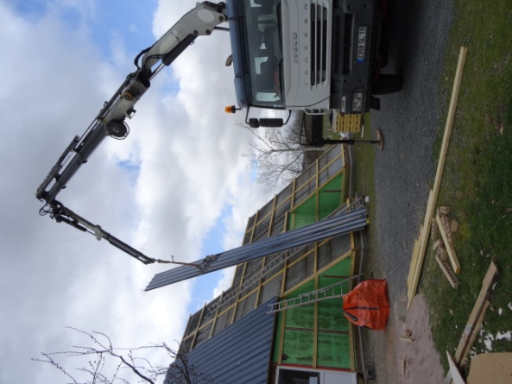

Fin février : sur les lambourdes qui quadrillent le toit, les tôles bac acier isolantes (10 cm) gris ardoise sont posées ; le placo de doublage intérieur des côtés est fixé.

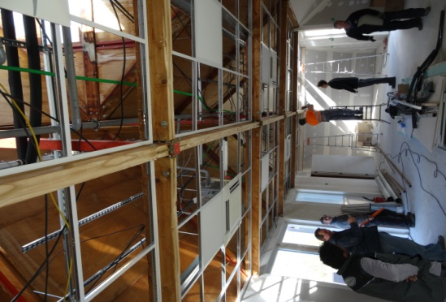

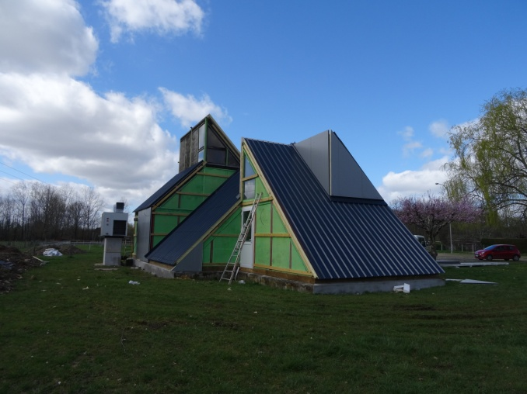
Début mars : pose des supports de plafond (calpinage) puis des blocs lumineux. Poursuite de la pose des tôles de bardage isolant gris clair (6 cm) sur les parois verticales.

7

